|  |
| --- |
|  |
| Rapport d’apprentissage n°1  2020-2021 |
| 11 septembre  Thales DMS  Créé par : Cyril FARID A1MSI  Maitre d’apprentissage : Maxence COTIN |



# 

|  |
| --- |
| Remerciements Je tiens à remercier en premier lieu l’ensemble du site Thales DMS pour la confiance qu’elle m’a accordée et son accueil notamment M Antoine Preyssas responsable du site Thales DMS.  Je tiens particulièrement à exprimer toute ma gratitude à M David COLIN chef du service Logiciel.  Je souhaite également remercier mon maître d’apprentissage M Maxence COTIN qui a su me confier des tâches, me conseiller en cas de besoin et m’encourager.  Je souhaite remercier M Philippe LEJEUNE Architecte Logiciel pour ses éclaircissements sur l’avenir du projet.  Je suis très reconnaissant du partage de Mme Emilie ORIOL sur sa vision de la gestion de projet et des équipes.  Je souhaite exprimer toute ma reconnaissance à M Thierry VERGUETHEN Ingénieur développement Logiciel pour son aide et ses éclaircissements.  Je tiens également à remercier l’ensemble des développeurs au sein du service Logiciel pour avoir suivi le déroulement de mon apprentissage, conseiller lors de la réalisation des tâches données.  Enfin, je remercie l'ensemble du service Logiciel en charge du développement du logiciel SPECTRA/Brouillage pour l'accueil et l'intégration.  Leur soutien et leur expertise m'ont également beaucoup aidé. |

Table des matières

**Remerciements** 2

Introduction 4

**I-Présentation du service et de l’environnement de travail** 5

**1.Présentation de Thales DMS et du service Logiciel Brouillage** 5

**2.Les liens avec le service Logiciel** 6

**3.La hiérarchie du service** 7

II-Mission Portage Linux 9

**1.Présentation de la Mission** 9

**2. En attente d’une habilitation défense** 9

**3. Début de la mission Portage Linux** 13

III-Analyse des apprentissages 17

**1.Compétences acquises** 17

**2.Difficultés rencontrées** 18

**3.Progrès à réaliser** 19

Conclusion 20

Bibliographie 21

# **Introduction**

Dans le cadre de mon cycle ingénieur par apprentissage à l’ESME Sudria, j’ai eu l’honneur d’effectuer la phase pratique de ma formation chez Thales Defense Missions System (Thales DMS).

Lors de ses différentes périodes en entreprise, j’ai pu découvrir le monde du travail plus précisément le travail d’un ingénieur. Ces périodes m’ont permis de participer à un projet dès son commencement. Elles m’ont permis d’en apprendre davantage sur les métiers d’ingénieur en développement logiciel, architecte logiciel, chef de projet et de service, également le déroulement d’un projet.

Cette première année d’apprentissage m’a permis également d’acquérir de nouvelles compétences techniques et d’approfondir les compétences techniques acquises lors de mon cycle préparatoire à l’ESME Sudria.

Elle m’a également permis d’apprendre à travailler en équipe, à être autonome et responsable à travers de nombreuses tâches réalisés lors de mes périodes entreprise.

Ce rapport a pour objectif de réaliser un bilan de cette première année d’apprentissage. La première partie du rapport sera dédiée à la présentation du service et de l’environnement de travail. Une deuxième partie abordera le projet mis en œuvre et les différentes tâches réalisés. Pour finir, la dernière partie analysera les apprentissages acquis en entreprise.

## I-Présentation du service et de l’environnement de travail

Thales est un groupe né en 2000 par la fusion de Thomson CSF et Dassault Electronique, le groupe est présents sur 5 domaines d’activités : l’Aéronautique, l’Espace, le Transport, la Défense et Sécurité et l’Identité et Sécurité numériques.

## **1.Présentation de Thales DMS et du service Logiciel Brouillage**

Le groupe Thales possède plusieurs filiales notamment Thales LAS France qui est une filiale dans le domaine « Land and Air Systems » (aéronautique et transport) et Thales DMS France dans le domaine « Defense Missions Systems » (Défense et Sécurité).

L’activité de Thales DMS (Defense Missions Systems) fournit des équipements, des solutions et des services liés aux systèmes de combat électroniques, de surveillance et de reconnaissance, de combat naval, de surface et de lutte sous la mer.

Le pôle Logiciel du département Guerre Electronique intervient sur tous les projets intégrant des sous-ensembles logiciels en collaboration avec les services systèmes de guerre électronique navale et aéroportée. Le pôle logiciel est en charge maîtriser les techniques, technologies et méthodologies des logiciels temps réel embarqués, distribués.

Situé sur les sites de Brest et d’Elancourt, le pôle est composé de plus de 80 personnes couvrant l’ensemble des métiers du Logiciel.

Le service Logiciel Brouillage auquel j’appartiens est en charge du développement du logiciel SPECTRA/Brouillage en charge de lancer les actions de contre-mesures adéquates.

Le service est composé d’un chef de service M David COLIN (N+1), une cheffe de projet Mme Emilie ORIOL, un architecte Logiciel M Philippe LEJEUNE, un groupe d’ingénieurs en développement logiciel dont M Maxence COTIN (maitre d’apprentissage) et moi-même.

Les membres du service participent de près ou de loin à mon apprentissage du métier d’un ingénieur et à l’acquisition des compétences requises pour ce métier.

## **2.Les liens avec le service Logiciel**

Au début de ma première année d’apprentissage, je travaillais essentiellement avec mon maître d’apprentissage M Maxence COTIN qui me donnait des tâches à réaliser et m’expliquer le projet auquel je participe.

Au cours de l’année, j’ai pu m’intégrer au service ce qui m’a permis de pouvoir en apprendre plus sur les différents métiers composant le service Logiciel et sur leur différent point de vue de la vie professionnelle et de leurs conseils.

En cas de difficulté, je peux me diriger vers mes collègues ingénieurs qui peuvent m’aider ou m’épauler sur les difficultés qu’ils ont déjà rencontrées au cours de leurs différentes missions.

Au cours de ma mission, j’informe mon chef de service de l’état d’avancement du projet lorsque nous avons des réunions administratives notamment pour le semestre à l’international.

Je réalise une réunion toutes les 2 semaines avec l’architecte du service: Architecte logiciel.

Pendant cette réunion, j’informe l’architecte et mon maître d’apprentissage sur l’avancement de la mission, les difficultés que j’ai pu rencontrer. Nous discutons également de l’impact que ses difficultés et rectification a sur l’avancement du projet. L’architecte me communique également sur l’avenir du projet afin de me préparer à de futurs changements et également savoir si ses changements sont possibles ou non.

Je participe également à une réunion quotidienne avec tout le service (ingénieurs, architecte logiciel, chef de projet et chef de service) ayant pour but de parler des tâches réalisés la veille et celles à réaliser à ce jour. Également, les difficultés rencontrées afin d’avoir les conseils d’autres développeurs qui auraient rencontrés les mêmes difficultés.

Nous réalisons également d’autres réunions avec des membres de différents services afin de partager nos travaux et nos avancés.

## **3.La hiérarchie du service**

Comme présenter précédemment, le service est composé de plusieurs corps de métiers.

Il est dirigé par le chef de service M David COLIN qui dirige l’ensemble des équipes et qui est responsable de l’évolution du service.

Également, un architecte logiciel, M Philippe LEJEUNE, qui a pour rôle en grande partie d’anticiper l’impact du code sur les futurs changements à réaliser afin d’innover le logiciel. Prendre également en compte ce que les développeurs peuvent réaliser afin de faciliter les changements futurs à l’aide de la réalisation d’un code modulaire.

Cela permet également de faciliter le « transport du code » si jamais la programmation du composant logiciel peut être utilisée pour un autre composant, s’il est générique le transport sera plus facile et sans impact.

Il collabore également avec le chef de projet en estimant le prix d’une offre en heures c’est à dire un changement sur le composant logiciel peut prendre combien d’heures sans être totalement précis. L’architecte donne une fourchette afin de ne pas avoir de mauvaises surprises.

Après les estimations réalisées par l’ensemble des architectes, les offres sont transmises à la cheffe de projet.

La cheffe de projet, Mme Émilie ORIOL, a pour rôle d’organiser le projet. Il lui est donné un budget pour réaliser l’offre et son rôle est d’organiser et répartir les tâches selon les priorités par rapport aux autres projets du service pour pouvoir livrer en temps et en heures.

L’équipe de développeurs a pour rôle de subvenir aux tâches données par la cheffe de projet. Les développeurs ont pour rôle d’analyser les changements et leurs impacts afin d’en prévenir l’architecte logiciel.

Estime les offres et les envoie

Cheffe de projet Architecte Logiciel

Organise et répartie Observe l’impact des

les tâches changements réalisés

Équipe de développeurs

Figure 1 : Les interactions pendant le déroulement d’un projet dans le service

FIGURE 2 :HIERARCHIE DANS LE SERVICE avec une pyramide voir avec Maxence

# II-Mission Portage Linux

La mission Portage Linux a pour but d’améliorer les composants logiciels de brouillage présents dans la rafale, rendre le code générique et facile d’utilisation.

## **1.Présentation de la Mission**

La mission Portage Linux est une mission ayant pour but de bâtir le futur du brouillage. Ce portage consiste à rendre le code générique permettant de pouvoir changer les données plus facilement, utiliser les programmes pour un autre appareil que le Rafale.

La mission comprend également le changement du système d’exploitation. Actuellement sous SOLARIS, le système est ancien et ses serveurs prennent beaucoup de place dans les Datacenter, les compilations sont également très lentes dû à son âge.

La mise en place du système d’exploitation Linux permettraient de prendre moins d’espace de stockage dans les Datacenter mais également d’avoir une compilation 2-3 fois plus rapide que sous Solaris et des exécutions de test nettement plus rapide et facile d’utilisation et d’exécutions.

Ce projet n’a jamais été réalisé par Thales, cette mission est complète et nécessite une bonne organisation et plusieurs compétences techniques.

## **2. En attente d’une habilitation défense**

Pour réaliser cette mission, il faut être doté d’une habilitation défense ce qui permettrait de pouvoir avoir accès à des informations dite « sensible ». L’attente d’une telle habitation est longue, elle peut prendre plusieurs mois voire une année.

En attente de ma future habilitation défense, Maxence a décidé de me préparer à ma future mission en commençant par une formation théorique sur le langage Ada et le Big\Little Endian.

Le Big Endian est un ordre de bits de stockage dans lequel le bit le plus important (= valeur la plus significative dans la séquence) est placé en première position de stockage.

Le Little Endian est un ordre de bits de stockage dans lequel la valeur la moins importante (=valeur la moins significative dans la séquence) est en première position de stockage.)

Après cette partie théorique, nous sommes passés à la pratique avec un premier projet contenant différentes notions qui seront utilisées lors de ma future mission.

Ce premier projet consistait en la réalisation d’un programme qui prend en entrée un nombre en hexadécimale et renvoie une date de naissance.

Par exemple :

110B07D0 (= en hexadécimale => décimale : 17112000) renverrait 17/11/2000 et le programme comprendrait que 17 est le jour de naissance, le 11 est le mois et 2000 l’année.

La première étape était de créer un type de variable “record” « T_Date » qui contenait 3 types de variables filles : le jour un entier allant de 1 à 31 coder sur 4 bits de stockage, le mois allant de 1 à 12 coder aussi sur 4 bits de stockage et l’année allant de 1900 à 2020 coder sur 8 bits de stockage.

*Un type de variable “record” est un type de variable mère qui contient plusieurs autres types de variables filles.*

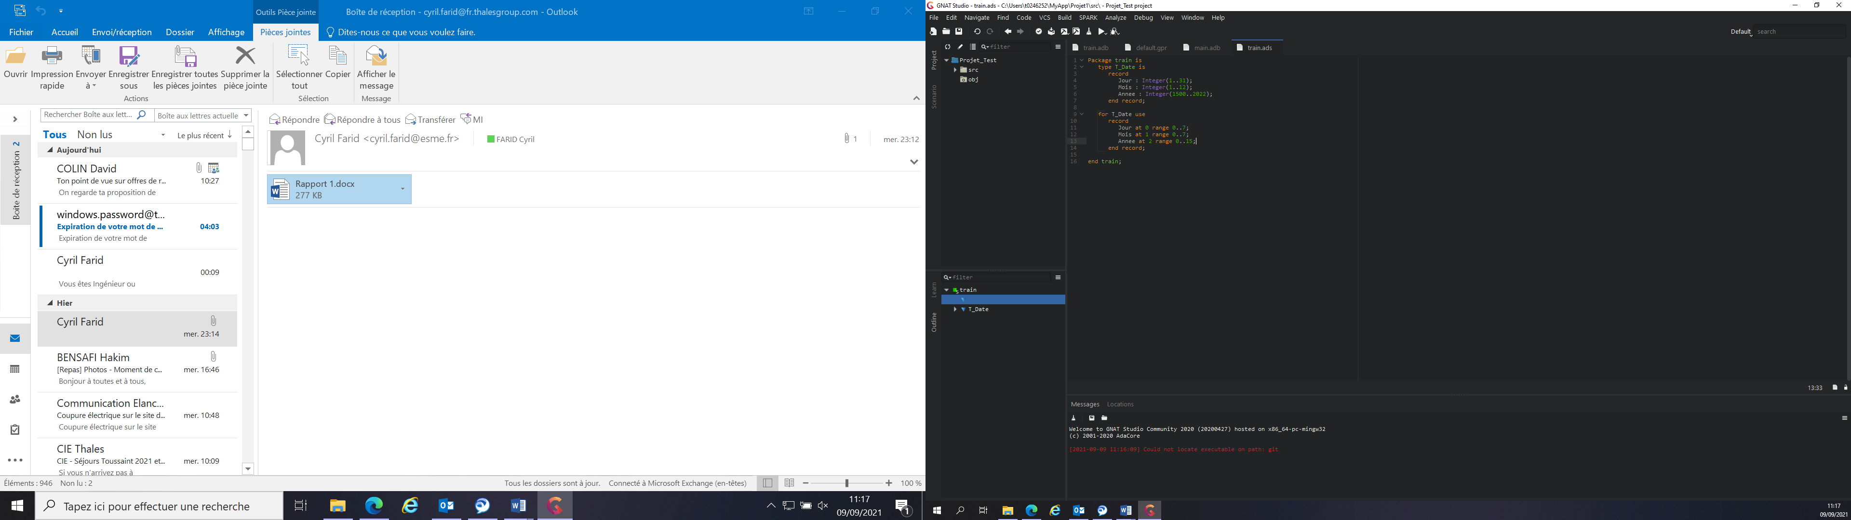

Figure 3 : Type Variable T_Date de type record

À travers cette première étape, j’ai appris à répartir des bits d’une variable “record”.

La deuxième étape était de comprendre comment convertir un entier de 32 bits en une date de naissance de 32 bits (la variable crée lors de la première étape).

Pour cela, je devais avoir recours à une fonction appelé unchecked conversion permettant ce type de conversion.

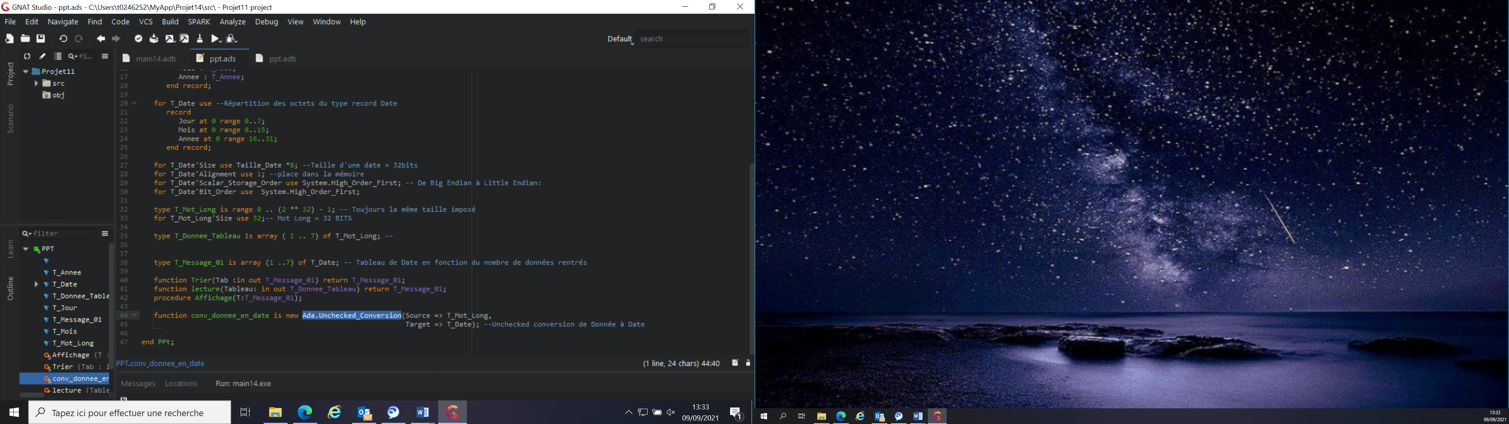

Figure 4 : Extrait de déclaration d’une fonction Ada.Unchecked_Conversion

La dernière étape de ce projet était de pouvoir utiliser ce programme avec un tableau d’entiers en les convertissant puis triant du plus vieux au plus jeune.

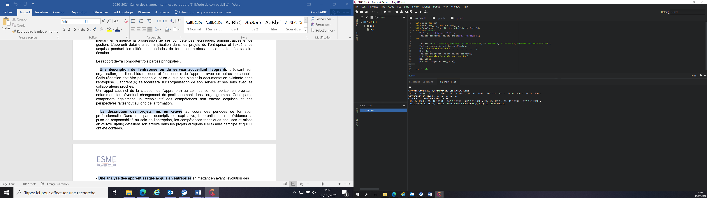

Figure 5 : Programme finale avec classement des dates de naissances

À la fin de ce projet, une nouvelle notion a été abordée : les tests unitaires permettant de tester le projet « dates de naissance » h

Lors de ses tests, on vérifie le fait qu’avec une valeur donnée en entrée, on obtienne la valeur attendu en sortie.

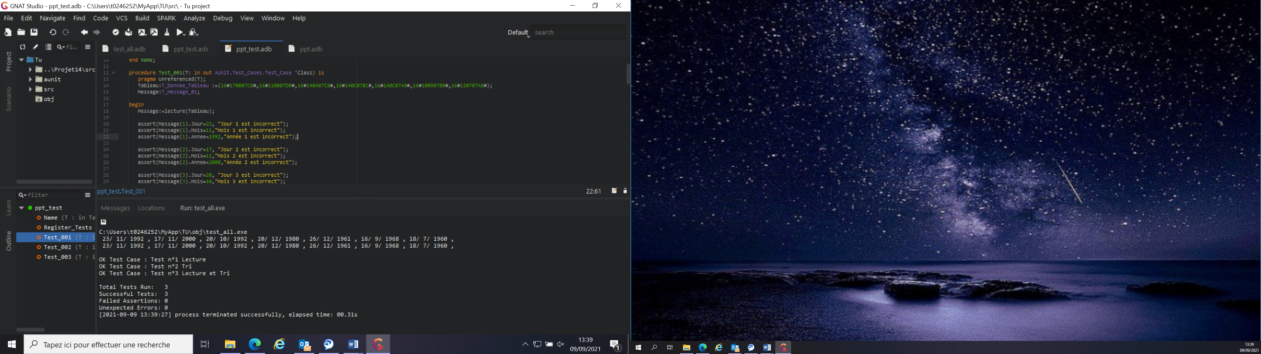

Figure 6 : Exécution des tests unitaires du projet « dates de naissance » et résultats obtenus

Pour poursuivre ma formation, Maxence a décidé de me donner un projet en lien avec ma future mission, ce projet consiste en l’utilisation d’un outil interne appelé BIE-BIM permettant de réaliser du code généré afin de réaliser un « Message » c’est-à-dire une structure de donnée appelé « Message01 ».

Cet outil n’est pas utilisé par le service donc cette mission m’était confiée sans collaboration possible avec une personne du service.

Après avoir généré le code, il fallait que je développe un programme qui déclare un type « Message » et l’utilise.

Après vérification des deux programmes, il m’a été demandé de les associer afin de voir si pour un même message donné, ils me renverraient le même « Message » en sortie.

Comme pour le programme gérant les dates de naissance, la prochaine étape était de réaliser un programme qui prend en paramètres une série d’entiers en brut et le convertit en « Message01 » pour le code développé en ada puis à l’aide de fonctions créer par l’outil générant un code en ada.

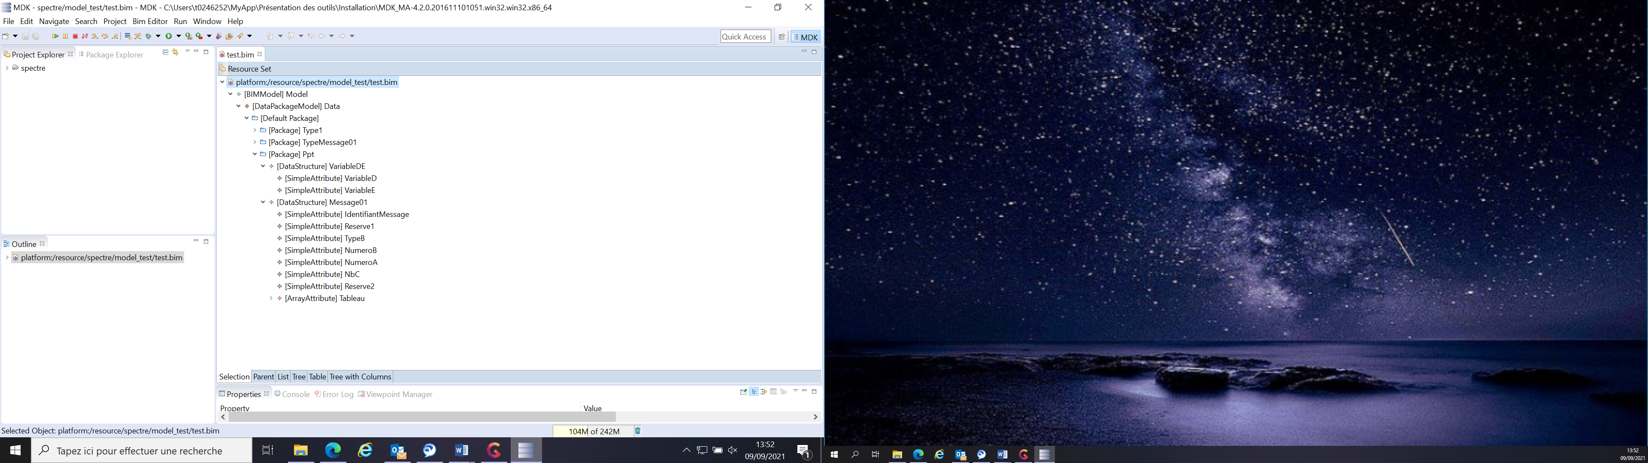

Figure 7 : DataModel contenant la structure de donnée « Message01 »

## **3. Début de la mission Portage Linux**

Ayant obtenu mon habilitation Défense en janvier 2021, le chef de service David COLIN a pu commander l’équipement nécessaire pour que je puisse commencer à participer à la mission Portage Linux.

En attente du basculement du service de ****ClearCase**** à ****GitHub****, j’ai dû me former sur les deux plateformes.

**GitHub**et **ClearCase** sont des plateformes open source de gestion de versions et de collaboration destinées aux développeurs de logiciels.

Pour me former sur **GitHub**, j’ai utilisé un simulateur trouvé sur internet : [www.learngitbranching.js.org](http://www.learngitbranching.js.org/) .

Maxence m’a formé sur **ClearCase** afin de pouvoir utiliser la plateforme le plus rapidement possible sur mes missions. J’ai appris à créer des vues à l’aide de **ClearCase** et de les faire monter, à poser des **Baselines** et **merger** des composants.

Afin de pouvoir commencer le portage Linux du composant, je me suis formé sur **Jira**.

***Jira****est un système de gestion de projets développé par Atlassian permettant de voir les tâches (= User Story) pour les projets à réaliser.*

Maxence a commencé à me publier des **US**(**User Story**) à réaliser lors du portage Linux du composant. Ces US publiés sur l’application **Jira** sont reliés à **GitHub**.

Ma Première US a été de compiler le composant logiciel sous Linux à l’aide de modifications à réaliser sur le fichier **Makefile** du composant et de créer un fichier **bash**.

Pour cette première US, j’ai été aidé par un ingénieur Thierry VERGUETHEN qui a pu me guider sur la méthode à suivre afin de pouvoir réaliser cette tâche puis il m’a laissé en autonomie.

Après avoir réalisé cette mission, j’ai appris à générer un code à l’aide d’un data-model (comme réalisé auparavant lors du premier semestre mais cette fois-ci en ligne de commande afin de générer le data-model pendant la compilation sous Linux).

Pour cela, j’ai réalisé un fichier **bash** qui permettait cette conversion à l’aide de fichiers réalisés par le service.

Avant de modifier le **data-model** (ce qui n’aurait aucun intérêt avant le basculement **ClearCase** – **GitHub**), je réalise un changement d’**endianité** pour un premier message afin de tester le bon fonctionnement de cette méthode.

Pour cela, j’ai utilisé le fichier que j’ai réalisé lors du premier semestre expliquant la méthode à suivre afin de réaliser ce changement d’**endianité** avec un **data-model**.

Après avoir réalisé le changement d**’endianité**, j’ai réalisé un **test unitaire** de mes fonctions réalisées pour ce premier message.

L’étape suivante a été de réaliser la compilation des tests unitaires en Linux et au Solaris afin de pouvoir réaliser la compilation du composant et de ses tests sous le même systèmes d’exploitation.

Changer les fonctions permettant de convertir le message dans la compilation Solaris pour qu’elle soit la même qu’en Linux c’est à dire la fonction qui convertit en Big ou Little selon le système d’exploration. Pour cela, il faut par contre passer par un fichier stub (=Bouchon) qui va détecter le système d’exploitation dans lequel on compile.

Le but de cette étape a été de faciliter le travail du développeur afin qu’il puisse compiler et lancer ses tests sous Solaris ou Linux sans problème. Le composant devait pouvoir détecter à l’aide du fichier stub le système d’exploitation utilisé par l’utilisateur.

Actuellement, je réalise la comparaison des structures de données entre le data-model et les fichiers internes afin de pouvoir passer à l’étape du changement des fonctions prédéfinies par le service en les fonctions du data model qui permettant de basculer d’une endianite à l’autre.

Nous n’oublions pas de tester à l’aide de test Unitaire si cela fonctionne comme prévu et si les valeurs du Message testé est bien celle attendu par notre programme. Egalement de tester si nos modifications fonctionnent sous les 2 système d’exploitation (sous 2 différentes endianités).

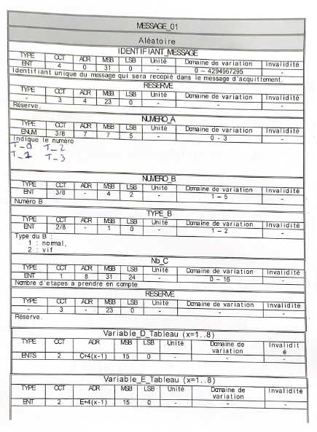

**Figure 8 : Exemple de fichier interne d’un Message (structure de données)**

# III-Analyse des apprentissages

## **1.Compétences acquises**

À travers ses différents projets, j’ai assimilé plusieurs notions. Principalement le langage Ada qui a été utilisé pendant tout le semestre à travers plusieurs projets en lien avec la future mission à réaliser après l’acquisition de l'habilitation Défense.

Lors du 1er projet (projet « Dates de naissance » convertissant des entiers en une date de naissance, de nouvelles notions complexes ont été abordés notamment les **unchecked conversions,** une conversion que je n’avais jamais abordée en cours et qui est très rigoureuse.

*Les****unchecked conversions sont des conversions qui permettent de convertir****un type de taille n en un autre type de même taille.*

Pendant ces différents projets, plusieurs notions ont été abordées notamment les tests unitaires qui sont utilisés par les développeurs afin de vérifier leur programme. La notion interne « Message » a été également abordée et utilisée.

La formation sur les outils **Jira, GitHub** et **ClearCase**a été utile tout au long du semestre afin de prendre connaissance des missions à réaliser, livrer et comparer avec le travail des autres.

Néanmoins, lors de ces missions, j’ai compris le métier d’ingénieur en développement logiciel et comment travailler en autonomie sur des notions que je ne maitrisais pas.

J’ai pu également utilisé des notions acquises lors du premier semestre comme le changement d’**endianité**, les **tests unitaires** et la modification d’un **data6model** réalisé sur **biebim**.

Lors du déroulement de la mission, des progrès ont été observées dans le développement des programmes en ada, les notions complexes comme les **unchecked conversions**et les**tests unitaires** sont totalement assimilés.

J’ai également commencé à travailler en autonomie dans des taches du projet et en groupe dans d’autres. J’ai pu travailler sur des choses concrètes contrairement au premier semestre et d’appliquer ce que j’ai appris lors du premier semestre.

## **2.Difficultés rencontrées**

Lors du 2e projet, plusieurs difficultés ont été rencontrées notamment la compréhension, l’utilisation et l’explication d’un outil interne en autonomie. Pendant l’utilisation de cet outil, aucune aide n’était possible car le service n’utilisait pas cet outil et l’outil est interne à Thales donc les recherches internet menaient à rien. Cela m’a permis d’apprendre à résoudre des problèmes en autonomie et de pouvoir les expliquer.

L’association entre le programme développé et généré a été compliqué dû à l’outil interne qui n’est pas adapté au PC non habilité ce qui a été refléter par quelques bugs lors de la génération du code en ada.

Au début de la mission, une difficulté a été rencontrée ayant engendré plus de travail : Sur quelles plateformes je devrais livrer mon travail ? (Le service était en plein basculement de **ClearCase** à **GitHub**). J’ai donc dû travailler avec les 2 dispositifs.

J’ai compris le **Makefile** réalisé par le service et j’ai effectué quelques modifications afin de pouvoir compiler sous Linux. La compréhension du fichier Makefile fût complexe. Ce fût Comme je n’avais jamais vu de **MakeFile** auparavant, cela a été compliqué de comprendre le fichier produit par plusieurs ingénieurs.

Après avoir réussi la compilation, un ingénieur du service avait modifié en parallèle le **Makefile** donc j’ai dû comparer son travail par rapport au mien afin de ne pas empiéter sur son travail et de pouvoir livrer mon travail. Par conséquent, j’ai réalisé des modifications sur mon travail.

Rendre la compatibilité du composant sur SunOS et Linux fut compliqué, des modifications conséquentes ont été demandé. De plus, il fallait réaliser cette compatibilité en très peu de temps car le basculement était proche.

La mission de la génération du **data-model** a été réalisé en autonomie, cela été difficile de trouver la méthode à utiliser. L’utilisation de sources externes, n’était pas possible, il fallait comprendre le travail qui a été réalisé et comprendre comment le modifier afin de pouvoir l’utiliser pour mon cas de figure.

A travers le déroulement de la mission, j’ai pu acquérir de nouvelles notions tels que l’utilisation, la génération d’un data-model. Également, la création et la modification de fichier bash, la programmation en Ada un langage que je ne connaissais au début de ma première année d’apprentissage et que j’utilise quotidiennement en entreprise.

## **3.Progrès à réaliser**

Au cours de cette première année d’apprentissage, j’ai pu assimilé plusieurs notions et acquérir de nouvelles compétences comme évoqué précédemment.

Néanmoins, des progrès sont à réaliser notamment en réunion avoir une meilleure prise de parole.

Dans l’aspect technique, je devrais approfondir mes connaissances des fichiers bash, Makefile afin d’être plus à l’aise dans l’avancement de la mission. Prendre plus de recul sur les difficultés rencontrées afin de pouvoir les résoudre plus rapidement.

Dans l’aspect social, je voudrais prendre plus de responsabilités en menant les réunions, être force de proposition.

Je voudrais également être à 100% autonome sur les tâches que l’on me demande de réaliser.

# Conclusion

# Bibliographie

[www.thalesgroup.com/fr/candidat/decouvrir-thales](http://www.thalesgroup.com/fr/candidat/decouvrir-thales)

[www.lesechos.fr/2017/12/thales-un-geant-tres-diversifie-190070](http://www.lesechos.fr/2017/12/thales-un-geant-tres-diversifie-190070)

<https://fr.wikipedia.org/wiki/Thales_LAS_France>